Христос Воскрес! В любви лучах
Исчезнет скорби мрачный холод,
Пусть радость царствует в сердцах
И тех, кто стар, и тех, кто молод!
В. Ладыженский
Воистину Пасха – праздник радости и красоты, доброты и любви, праздник победы добра над злом. И этот Светлый праздник Воскресения Христова получил отображение в стихах многих русских поэтов. К этой теме обращались А. Майков, И. Бунин, К. Бальмонт, С. Есенин и другие.
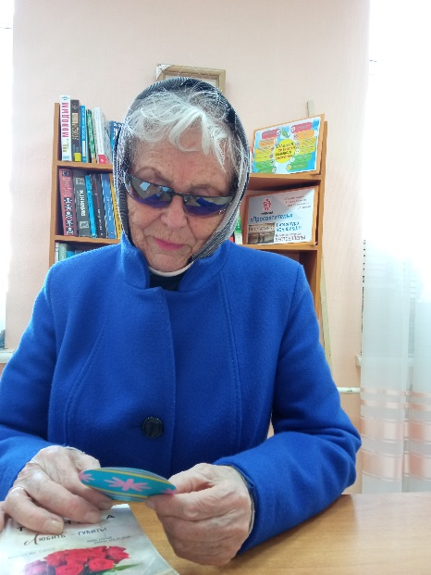
Все, кто пришел в библиотеку в первые дни Светлой седмицы смогли поучаствовать в акции «Пасха в стихах русских поэтов» и получить в подарок «яйцо» писанку со стихами русских поэтов, в которых они воспевают Пасху, весну, колокольный звон и всеобщее радостное настроение.


